Packet Tracer – Mise en pratique

1. Topologie

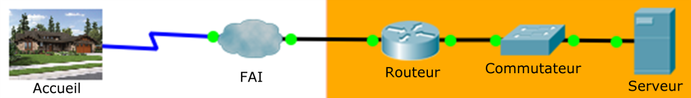

1. Table d'adressage

|  |  |  |  |  |
| --- | --- | --- | --- | --- |
| Appareil | Interface | Adresse IP | Masque de sous-réseau | Passerelle par défaut |
| R1 | G0/1 | 209.165.201.1 | 255.255.255.224 | N/A |
| S1 | VLAN 1 | 209.165.201.2 | 255.255.255.224 | N/A |
| Serveur | Carte réseau | 209.165.201.30 | 255.255.255.224 | 209.165.201.1 |

1. Contexte/scénario

Cet exercice intègre nombre de compétences acquises tout au long de votre formation Networking Essentials. Vous commencerez par configurer les adresses IP sur les appareils réseau d'un réseau simplifié. Ensuite, vous configurerez les paramètres sans fil d'un réseau domestique. Enfin, vous vérifierez votre installation et en testerez la connectivité de bout en bout en accédant au serveur Web, au site [www.server.pka](http://www.server.pka/) et au routeur R1 via SSH dans le réseau simplifié.

1. Implémentation

Routeur R1

* Configurez le nom de l'appareil conformément à la table d'adressage.
* Configurez l'adresse IP sur l'interface G0/1 conformément à la table d'adressage IP, puis activez l'interface.
* Créez une bannière qui avertit quiconque accède à l'appareil que tout accès non autorisé est interdit. Veillez à inclure le terme **warning** (avertissement) dans cette bannière.
* Attribuez **cisco** comme mot de passe de console et activez la connexion.
* Attribuez **class** comme mot de passe crypté du mode d'exécution privilégié.
* Cryptez tous les mots de passe en clair.

Configurez le protocole SSH sur R1 :

* Choisissez le nom de domaine **networking.pka**.
* Générez une clé RSA de **1 024** bits.
* Créez un utilisateur avec le nom d'utilisateur **admin** et le mot de passe **cisco123**.
* Configurez les lignes VTY pour l'accès SSH.
* Utilisez les profils utilisateur locaux pour l'authentification.

1. Commutateur S1

* Configurez le nom de l'appareil conformément à la table d'adressage.
* Configurez l'adresse IP du commutateur sur l'interface SVI conformément à la table d'adressage IP, puis activez l'interface.

1. Serveur

Configurez l'adresse IP du serveur conformément à la table d'adressage IP.

1. Routeur sans fil domestique

Accédez au cluster **Home** (Domicile). Sur le navigateur Web de l'ordinateur, configurez les paramètres suivants :

Adresse IP initiale du routeur sans fil : **192.168.1.1**

Nom d'utilisateur/mot de passe :  **admin**/**admin**

SSID : **MyHome**

Mode de sécurité : **WPA2 Personnel**

Phrase secrète : **123Cisco**

Configuration DHCP :

Adresse IP du routeur sans fil : **192.168.20.1**

Adresse IP de début : **192.168.20.101**

Nombre maximal : **100**

DNS 1 : **209.165.201.30**

1. Terminaux à domicile

Configurez les paramètres sans fil de façon à ce que les appareils puissent accéder à www.server.pka.

SSID : **MyHome**

Mode de sécurité : **WPA2 Personnel** ou **WPA2-PSK**

Phrase secrète : **123Cisco**

**Remarque** : pour les tablettes PC et les assistants numériques personnels, utilisez l'onglet Config pour les paramètres sans fil.

1. Vérification de la connectivité

* Vérifiez que les adresses IP se trouvent dans les réseaux appropriés. Tous les appareils doivent se trouver dans le réseau 192.168.20.0/24. Si ce n'est pas le cas, saisissez les commandes suivantes à l'invite de commandes.

PC> **ipconfig /release**

PC> **ipconfig /renew**

* Vérifiez que tous les appareils domestiques peuvent accéder à [www.server.pka](http://www.server.pka/).
* Vérifiez que tous les appareils du réseau domestique peuvent accéder à R1 via SSH en utilisant le mot de passe **cisco123**.

PC> **ssh –l admin 209.165.201.1**